「評量標準領域知能工作坊」各領域辦理時程表及相關資訊
一、各領域辦理時程表及議程
※各領域辦理時程表（依舉辦日期排序）

領域別 | 舉辦日期 | 舉辦地點 | 承辦人信箱
英語 | 101/10/23(二) | 國立臺灣師範大學綜合大樓五樓509國際會議廳 | 陳怡君小姐：keller1025@bctest.ntnu.edu.tw
國語文 | 101/11/01(四) | 國立臺灣師範大學綜合大樓五樓509國際會議廳 | 陳怡君小姐：keller1025@bctest.ntnu.edu.tw
健康與體育 | 101/11/08(四) | 國立臺灣師範大學綜合大樓五樓509國際會議廳 | 卓淑菁小姐：shuaries@bctest.ntnu.edu.tw
自然與生活科技 | 101/11/09(五) | 國立臺灣師範大學校本部誠大樓一樓102階梯教室 | 王孟潔小姐：wallandkarte@bctest.ntnu.edu.tw
數學 | 101/11/20(二) | 國立臺灣師範大學綜合大樓五樓509國際會議廳 | 王孟潔小姐：wallandkarte@bctest.ntnu.edu.tw
社會 | 101/11/21(三) | 國立臺灣師範大學綜合大樓五樓509國際會議廳 | 陳怡君小姐：keller1025@bctest.ntnu.edu.tw
藝術與人文 | 101/11/23(五) | 國立臺灣師範大學教育學院大樓二樓202國際會議廳 | 卓淑菁小姐：shuaries@bctest.ntnu.edu.tw
綜合活動 | 101/11/30(五) | 上午：國立臺灣師範大學校本部誠大樓一樓102階梯教室  下午：國立臺灣師範大學校本部正大樓一樓101及103教室 | 卓淑菁小姐：shuaries@bctest.ntnu.edu.tw

* 國立臺灣師範大學綜合大樓及教育學院大樓(位於圖書館校區，臺北市大安區和平東路一段 129號，校園地圖如下）
* 國立臺灣師範大學校本部誠大樓及正大樓（臺北市大安區和平東路一段162號，校園地圖如下）

※議程：

時間 | 工作坊內容
09:30-10:00 | 報到
10:00-10:10 | 主席致詞
10:10-11:30 | 評量標準研發計畫說明及評量標準運用常見問題說明
11:30-13:00 | 午餐、休息
13:00-14:30 | 評量標準發展現況及表現示例說明
14:30-14:40 | 休息
14:40-15:30 | 經驗分享
15:30-16:10 | 綜合座談
二、注意事項
※推派教師之交通費（不含膳雜費）由本校依相關規定支給，僅補助貴校至師大間搭乘的大眾交通工具(起點不能是由服務單位以南的大眾
交通運輸站開始，如: 雲林縣市學校的教師不能由高鐵嘉義站搭乘為起點。)如原機關已提供交通費，則本校不另支給。請與會教師記得
攜帶匯款帳號及留存所有大眾交通工具之票根(臺北市公車和捷運不需票根)。
※遠程教師如因不可抗力之因素，必須住宿，請記得攜帶住宿收據，收據抬頭為「國立臺灣師範大學」；發票請打統編03735202，住宿費上
限1400元/天，若有住宿需求，煩請自行安排。
※為配合行政院環保署禁用紙杯公告，會議中將不再供應紙杯，敬請自行攜帶杯具。

三、交通資訊
- 停放圖書館校區及運動場地下停車場(停車費原價每小時50元)，本研習會僅提供停車6折優惠(請向工作人員索取6折停車單)，敬請多加利用大眾交通工具。
- 如何到達
  - 圖書館校區：
- 到台北車站後可搭乘往新店的捷運到「古亭站」5號出口直走即可到達圖書館校區，需時約10分鐘。
- 於台北車站（忠孝）搭乘15或18路線公車，到『師大』或『師大一』下車，在下車站牌對面。
- 捷運文湖線「科技大樓站」出站後，步行至和平東路二段上的『國立臺北教育大學站』或『復興南路口站』搭235或和平幹線路線公車到『師大綜合大樓』下車，即可到達圖書館校區。
  - 校本部：
- 到台北車站後可搭乘往新店的捷運到「古亭站」4號出口直走，遇到星巴克右轉，直走約10分鐘，即可到達。
- 台北車站（忠孝）搭乘15或18路線公車，到『師大』或『師大一』下車，即可到達。
- 捷運文湖線「科技大樓站」出站後，步行至和平東路二段上的『國立臺北教育大學站』或『復興南路口站』搭235或和平幹線路線公車到『師大』下車，在下車站牌對面。
※台北車站至師大之交通方式：公車或捷運僅可擇一報支

※校園地圖
1.圖書館校區（臺北市大安區和平東路一段129號）
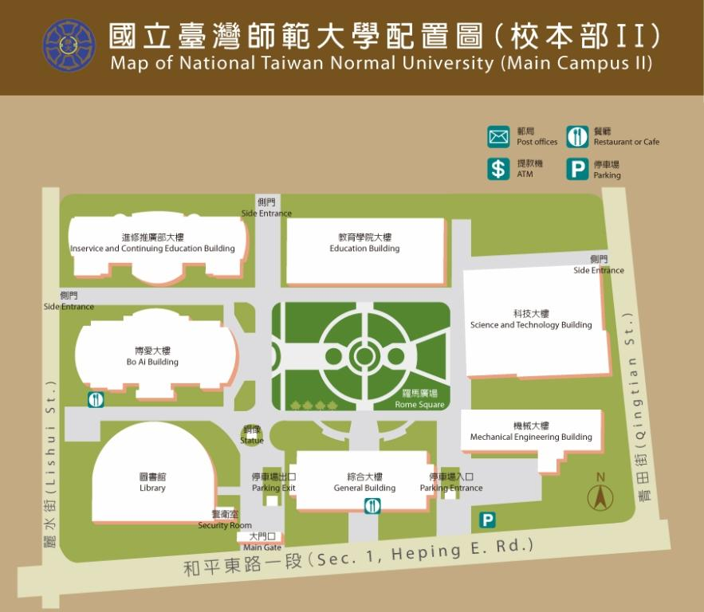
2.校本部（臺北市大安區和平東路一段162號）
